Итоговая проверочная работа по чтению

для обучающихся 2 класса

Учитель: Шелковникова Т. Н.

Работа с текстом

Собака и её тень

(По Л. Н. Толстому)

Собака шла по дощечке через речку, а в зубах несла мясо. Увидала она себя в воде и подумала, что там другая собака мясо несёт. Она бросила своё мясо и кинулась отнимать у той собаки: того мяса совсем не было, а своё волной унесло. И осталась собака без мяса.

(46 слов)

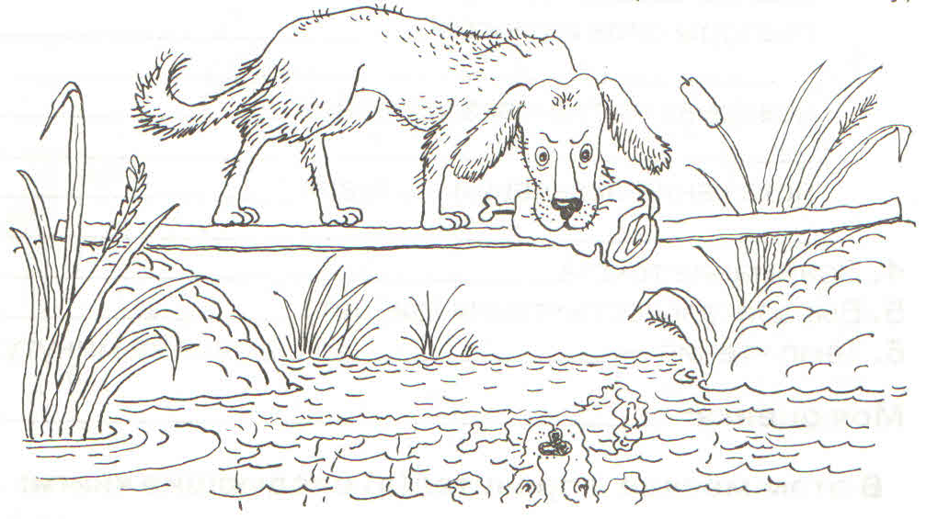

Ответь на вопросы:

- Что несла собака в зубах?

- У кого собака решила отобрать мясо?

3. Почему собака не смогла отобрать мясо?

